
Getnet lança solução de pagamentos por aproximação 100% integrada com o sistema de caixa do comercio, e elimina os POS do balcão
A inovação possibilitará que diferentes aplicativos se conectem e recebam pagamentos por aproximação, unificando toda a jornada em qualquer dispositivo Android
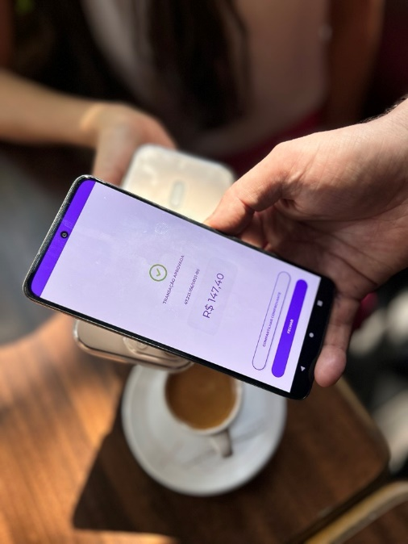
São Paulo, dezembro de 2025 – A Getnet, empresa de tecnologia para soluções de pagamento do grupo global PagoNxt, do Santander, é a primeira adquirente da America Latina a permitir que seus clientes e parceiros possam disponibilizar a funcionalidade Tap on Phone em seus próprios aplicativos. A inovação possibilitará o recebimento de pagamentos por aproximação, utilizando apenas seus smartphones ou qualquer outro dispositivo Android, unificando e modernizando a experiência de pagamento.
A Getnet amplia sua oferta além do seu aplicativo, substituindo a tradicional maquininha por uma solução conveniente, acessível e segura para o consumidor. Para Mayra Borges, Vice-presidente de negócios da Getnet, a era de pagamentos invisíveis já é uma realidade em um mundo cada vez mais digital. “Estamos nos preparando para integrações com aplicativos diversos, como sistemas de automações comerciais, varejo e bancários. O lançamento empodera empresas de todas as indústrias a oferecer uma experiência mais fluida e eficiente tanto para o cliente como para o usuário final”, afirma a executiva.
A solução está em testes no aplicativo de gestão de vendas Eye, nos restaurantes Sampa Bar (SP) e Savas Armazém (SC). Com a inovação, o processo é simples: No mesmo celular que o garçom usa para tirar o pedido para a cozinha, os clientes podem visualizar, conferir a conta e efetuar o pagamento aproximando o cartão em um único aparelho móvel através da tecnologia de Tap on Phone. Para os donos dos negócios, o lançamento se destaca por sua integração inovadora, trazendo agilidade no atendimento com a gestão centralizada.
“Com a integração da Getnet, conseguimos disponibilizar nossa ferramenta de gestão e a aceitação de pagamentos de forma unificada, transformando a jornada do cliente”, afirma Guilherme Arantes, Superintendente de negócios da EYE.
Neste ano, a Getnet se tornou a primeira adquirente da América Latina a conquistar a certificação PCI MPoC, padrão de segurança internacional para pagamentos por aproximação de celular, garantindo confiabilidade para a solução e marcando um salto significativo na tecnologia de pagamento. Isso significa que a solução de pagamentos da Getnet via dispositivos android tem a mesma segurança e confiabilidade das tradicionais maquininhas de cartão.
“Este é apenas o início. Nossa estratégia visa alcançar diferentes perfis de usuários e segmentos. A inovação elimina a necessidade de uma maquininha, reduzindo custos e simplificando processos para comerciantes”, finaliza Mayra.

Sobre a Getnet Brasil
A Getnet é uma empresa de tecnologia para soluções de pagamentos e faz parte da PagoNxt, hub global de meios de pagamentos do grupo Santander. Com mais de 20 anos de atuação, a Getnet Brasil é a terceira maior adquirente do País e oferece um completo ecossistema de soluções para empreendedores, desde pequenas e médias empresas até grandes companhias. Em 2024, a companhia foi reconhecida pelo Great Place to Work (GPTW), como uma das melhores empresas no ranking “grandes empresas” para se trabalhar no Brasil.
Mais informações em https://site.getnet.com.br/

